第二课多变的价格练习
一、填空题
1.引起价格变动和差异的因素很多，如______、______、_______、________等，甚至_________、_______等文化因素也能对价格产生影响。各种因素对商品价格的影响，是通过改变该商品的________来实现的。
2．供求关系影响价格：当供不应求时，商品________，购买者_______购买，销售者趁机______，买方不得不接受______的价格以满足自身的需要，出现“__________”的现象。这就是所谓的______市场。当供过于求时，商品_______，会出现“___________”的现象。这就是所谓______市场。
3．买方市场和卖方市场的区别
 | 含义不同 | 表现不同 | 原因不同
卖方市场 | 是由______起主导作用的一种市场类型。 | 商品的价格_____，_____处于有利地位。 | 商品_____造成的
买方市场 | 是由______起主导作用的一种市场类型。 | 商品的价格_____，_____处于有利地位。_ | 商品_____造成的
4．价值决定价格：尽管价格的变动受到________的影响，但价格最终是由______决定的。价值是价格的______，价格是价值的__________。
5．商品的价值量的决定因素：商品的价值量不是由各个商品生产者所耗费的___________决定的，而是由____________决定的。社会必要劳动时间，是指在________________，在社会平均的_________和_______下，制造_______所需要的劳动时间。____________对于每个商品生产者来说，具有十分重要的意义。这是因为，用________或________社会必要劳动时间生产的商品，都只能按__________决定的价值量出售。因此，个别劳动时间低于社会必要劳动时间的，处于______，反之，则处于_______。这就决定了商品生产商总要努力____________________，__________。
6．价值规律的内容：商品的价值量是由_______________________决定的，商品交换要以_________为基础，实行_________。价值规律的表现形式是_______________________________。
7．商品价格变动与商品购买量之间的一般规律：一般说来，当某种商品的价格上升时，人们会_____对它的购买；当这种商品的价格下降时，人们会_____对它的购买。
8．价格变动会引起_____的变动，但不同商品的_______对价格变动的影响是不同的。价格变动对生活必需品需求量的影响_______，对高档耐用品需求量的影响______。
9．消费者既定商品的需求，不仅受_______价格变动的影响，而且受_______价格变动的影响。
10．如果两种商品的功用______或______，可以满足消费者的______需要，这两种商品就互为替代品。在可以相互替代的两种商品中，一种商品价格上升，消费者将_____对该商品的需求量，转而消费________，导致对________的______增加。反之，一种商品价格下降，消费者将______对该商品的需求量，导致对________的______的______。
11．如果两种商品必须_____在一起才能满足人们的某种需要，这两种商品就是互补商品。如乒乓球与_______、_______与胶卷是互补商品。在有互补关系的商品中，一种商品的价格上升，不仅使_______的_________，也会使另一种商品的_______；反之，一种商品价格下降，________增加，会引起另一种商品_______随之______。
12．企业只有提高劳动生产率，才能_____其生产商品的__________，给自己的产品提供_____空间，使其在______乃至生存竞争中更具______。
消费者购买商品是为了获得________，哪个生产者能够提供______的或者其他企业_____的产品，他就能获得______的市场份额，从中获取更多的_______。
二、单项选择题
1．假设2010年某国生产一件M商品的社会必要劳动时间为1小时，价值用货币表示为12元，甲企业生产一件M商品所花费的时间为1.5小时。如果甲企业今年的劳动生产率提高50％，其他条件不变，则甲企业今年销售一件M商品的价格是
A.6元 B.8元 C.12元 D.18元
2.下表反映某地市场一定时期内，两种商品的价格情况：
商品 | 价格 | 需求量
猪肉 | 上涨12﹪ | ①
牛肉 | 保持不变 | ②
若不考虑其他因素，则上表①②的变化最大的可能是
A. 增加 增加 B．减少 增加 C. 减少 减少 D．增加 减少
3. 面对CPI的不断上升、农产品价格屡创新高，而家电、汽车、手机、电脑、相机等商品不仅难得涨价，而且总在不停降价。其根本原因在于
A.农产品价格受气候因素的影响 B.家电等商品供大于求
C.CPI的不断上升降低了人们的生活水平 D.家电等商品的社会劳动生产率不断提高
4. 食品等生活必需品价格上涨会引起需求量变动。在其他条件不变的情况下，下列需求曲线更能准确反映这一信息的是
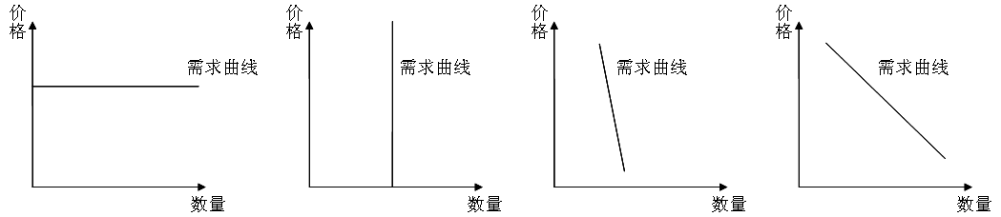
A | B | C | D
5. 2010年9月21日，人民币对美元汇率中间价突破6.70关口，达6.6997，再创汇改后新高。下列主体中，最有可能希望人民币升值的是
A．广东省某出口企业 B．一位即将赴美国留学的中国大学生
C．中华人民共和国商务部 D．一家准备到中国投资办厂的美国公司
6. 下列四组关系中，正确的一组是
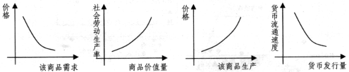
① ② ③ ④
A．①②③ B．②③④ C．①③④ D．①②④
年利润
P
Q 年产量
O
7. 右图纵轴P为某公司的年利润，横轴Q为该公司的年产量，
假设其他条件不变，P和Q关系如图。由该图我们可以得到
的结论是
①个别劳动时间减少，个别生产者的利润增加
②个别劳动生产率提高，个别价值总量增加
③社会劳动生产率提高，个别生产者的利润增加
④单位商品价值量减少，社会价值总量增加
A．①② B．①③ C．②③ D．③④
8. 经济活动应该自觉地遵循和利用价值规律。分析下图，下列属于生产者自觉遵循和运用价值规律的是
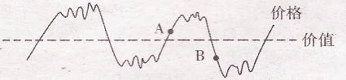
①跟着价格走，A处扩大生产规模，B处缩小生产规模
②无论A处还是B处，均需提高劳动生产率，降低成本
③在B处停止该商品的生产，转产其他产品
④在B处更要降低成本，维持生存，以便在价格上升时占据主动地位
A．①② B．②③ C．②④ D．③④
9.根据市场配置资源的有关原理，请选出①与②分别应填充的内容，使下面的流程图能正确反映市场对资源的配置
①
该商品价格上涨
②
该商品供求趋于平衡

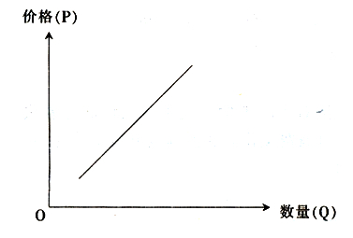
A. ①某商品供过于求 ②扩大生产，社会资源进入
B. ①某商品供不应求 ②缩小生产，社会资源退出
C. ①某商品供过于求 ②缩小生产，社会资源退出
D. ①某商品供不应求 ②扩大生产，社会资源进入
10. 在假定其他条件不变的情况下，右图所体现的经济学道理是
A．需求量随价格的上升而减少，随价格的下降而增加
B．需求量随价格的下降而减少，随价格的上升而增加
C．供给量随价格的上升而上升，随价格的下降而下降
D．供给量随价格的下降而上升，随价格的上升而下降
11．下列几类商品中，价格变动对其需求量影响比较小的是
A．时装 B．家电 C．食品 D．轿车
12．在同一时空条件下，生产同样的商品，不同生产者有的赚钱有的赔钱，其根本原因在于
A．生产技术条件不同 B．所耗费的个别劳动时间不同
C．出售产品的价格不同 D．所耗费的社会必要劳动时间不同
13．气候、时间、地域、宗教信仰、习俗等因素的变化，都会引起商品价格的变动。它们对商品价格的影响，是因为改变了
A．该商品的供求关系 B．该商品的价值量
C．该商品的个别劳动生产率 D．该商品的社会劳动生产率
14．“大米涨价了，也得买”；“金涨价了，以后再买金项链吧”，这些经济现象我们都感受过。这里包含的经济学道理是
①价格变动会引起需求量的变动 ②价格变动对生活必需品的影响较小
③价格变动对高档耐用品的影响比较大 ④价格变动是国家宏观调控政策决定的
A．①②③ B．②③④ C．①③④ D．①②④
15．假定甲商品和乙商品是替代品，甲商品和丙商品是互补品。如果市场上甲商品的价格大幅度下降，那么，在其他条件不变时
①乙商品的需求量减少 ②乙商品的需求量增加
③丙商品的需求量减少 ④丙商品的需求量增加
A．①② B．②③ C．③④ D．①④
16．如果我们把不同的商品放在一起，会发现这些商品的价格各不相同，有的高，有的低；如果我们把视线放在同一种商品上，也会发现这种商品的价格不是固定不变的，它有时高，有时低。对这两种情况出现的价格的“高、低”的正确认识是

A．本质是一样的，都是由于生产商品的社会必要劳动时间不同造成的
B．本质是一样的，都是由市场供求关系变化引起的

C．本质不同，前者是由供求关系的变化引起的，后者是由于价值量不同造成的
D．本质不同，前者是由于价值量不同造成的，后者是由于供求关系变化引起的
17．价值规律要求，商品的价值是由社会必要劳动时间决定的，商品交换要以价值量为基础，实行等价交换。下列对“等价交换”理解正确的是
A．只存在于交换的平均数中
B．每次交换都是等价的
C．仅指价格与价值相符合的交换
D．等价交换的次数多于不等价交换的次数
18．假定某一地区，服装生产出现下面三种情况：（1）甲服装厂劳动生产率首先提高，该部门劳动生产率不变；（2）服装生产部门劳动生产率普遍提高，甲服装厂劳动生产率没变；（3）甲服装厂与本部门的劳动生产率同步提高。在上述三种情况下，甲服装厂服装的价值总量依次发生的变化是
A．提高、不变、降低 B．提高、不变、提高
C．降低、提高、不变 D．提高、降低、不变
19．图5、6中商品甲、乙是两种互不关联的商品。
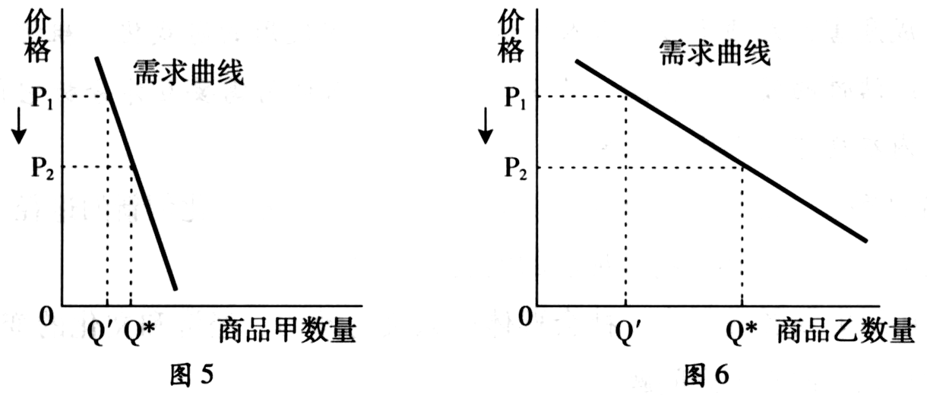
当两商品的价格P均从P1同幅下降到P2时，对于需求量Q的变化，若有如下判断：
①两商品的需求量与价格同向变动  ②两商品的需求量与价格反向变动
③两商品相比，商品甲是高档耐用品 ④两商品相比，商品甲是生活必需品
其中正确的是
A．①③ B．①④ C．②③ D．②④
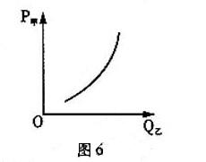
20．甲商品价格（P甲）与乙商品需求量（Q乙）之间存在如图6所示关系。在其他条件不变的情况下，下列判断正确的是
①甲商品的需求量受乙商品价格的影响 ②甲商品价格上升会使乙商品价格下降 ③甲商品价值量降低时，人们对乙商品的需求增加 ④人们的某一特定需要，甲乙两种商品都可以满足
A. ①② B. ①④
C. ②③ D. ③④
21．为抑制商品房价格过快上涨，，促进房地产市场健康发展，我国政府采取了一系列增加保障性住房供给的措施，如增加价格明显低于商品房的经济适用房、共低收入者租用的廉价房等。政府出台这些措施是因为
①增加经济适用房可以减少商品房购买需求 ②增加廉租房就能抑制商品房有效需求 ③经济适用房与廉租房互为替代品 ④增加保障性住房能缓解房地产市场的过度炒作
A ①② B ②③ C ①④ D ③④
22．2011年1月13日，人民币对美元汇率中间价为1美元对人民币6.5997，首次突破6.6关口，再次创出汇改以来新高。在这样的背景下
①赴美留学旅游别急换汇 ②出口企业的经济效益提高
③持有人民币的人最好换成美元 ③中美因汇率引起的贸易摩擦有望得到缓解
A．①② B．①④ C．②③ D．③④
23．中国人民银行外汇牌价显示：2007年8月24日，100美元兑换756.91元人民币;2010年5月4日，100美元兑换682.65元人民币。这一变化表明
A.人民币汇率跌落，美元贬值 B.人民币汇率升高，美元升值
C.美元汇率升高，人民币贬值 D.美元汇率跌落，人民币升值
24．商品的价值量是由生产这种商品的社会必要劳动时间决定的。单位商品的价值量应该同生产它的
A.社会劳动生产率成正比 B.个别劳动生产率成正比
C.社会必要劳动时间成正比 D.个别劳动时间成反比
25．一般情况下，不同商品对价格变动的反应程度不同。在下列图示中（横轴Q为需求量，纵轴P为价格），最能够反映价格变动对食盐需求量影响的是
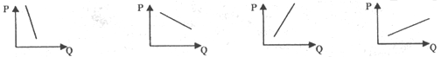
A B C D

三、主观题
1、阅读材料，回答问题。
低碳经济是以低能耗。低污染、低排放为基础的经济模式，是未来新的经济增长点。我国很多企业面对低碳经济的发展机遇摩拳擦掌，却面临资金、技术等困难。发展低碳经济不仅成本高，周期长、见效慢，而且少数发达国家还垄断着低碳经济的核低碳经济不仅成本高、周期长、见效慢，而且少数发达国家还垄断着低碳经济的核心技术，不愿意转让。为推动企业走低碳发展之路，国家强化政策支持，包括加大则政投入力度，落实研发投入低扣所得税政策，完善知识产权保护制度，鼓励国际合作等，从而坚定了企业发展的信心。
低碳商品上市初期，价格往往会高于同类非低碳商品，但最终其价格会下降。运用马克思劳动价值论的有关知识，阐释低碳商品价格下降的必然性。（9分）

2、阅读下列材料，结合所学知识回答问题。
我国2009年10月——2010年11月的CPI走势
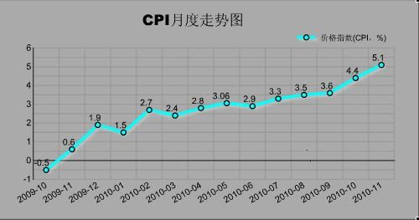
注：CPI是消费者物价指数（Consumer Price Index）的英文缩写。按国际惯例，当CPI增幅连续超过3%时，即意味着有通货膨胀风险。
概括材料反映的经济信息，并指出导致CPI上涨的原因（7分）

3、有人认为：降价是增加销售量的最佳途径。请评析此观点。

4、有经济学家分析，造成当前商品住宅价格居高不下的原因主要有：土地成本高，征地拆迁成本高，市政配套等行政事业收费高；经济适用房供应量不足，市场需求量大；此外房产商虚拟交易，囤积居奇，哄抬房价，扰乱市场秩序等违规律行为进一步助长了房价的攀升之风。
结合材料，从经济生活角度分析如何改变当前商品房价格居高不下的状况。（15分）

第二课多变的价格练习答案
一、填空（略）
二、选择题
题号 | 1 | 2 | 3 | 4 | 5 | 6 | 7 | 8 | 9 | 10 | 11 | 12 | 13
答案
题号 | 14 | 15 | 16 | 17 | 18 | 19 | 20 | 21 | 22 | 23 | 24 | 25
答案
19．【解析】A本题考查价格变动对不同商品的影响。由图表中价格箭头方向及需求曲线的变化可得①；价格变动对生活必需品的影响比较小，对高档耐用品的影响比较大，可得③。
20．【解析】B 本题以坐标形式考查考生对商品的替代品与互补品的理解，获取和解读信息、调动与运用知识的能力，是几年来高考的常考题型，难度较大。在本题中，甲商品的价格与乙商品的需求量是正比例关系，由此可以判断甲商品与已商品时相互替代品，故①④符合题意。作为替代品，甲商品价格上升不一定会使乙商品价格下降也可能已商品价格不变或稍上升；甲商品价值量降低时，人们对乙商品的需求不是增加，而是减少；故②③错误。
21．【解析】C 本题考查考生对价格对消费的影响，以及对替代品、互补品的理解。商品房和廉租房与商品房是互为替代品，政府增加价格明显低于商品房的经济适用房、共低收入者租用的廉价房等就是为了抑制商品房的过热，故①④符合题意，③与题意不符。②说法绝对化。
三、主观题
1、【答案】价值是凝结在商品中的无差别的人类劳动。商品的价值量由生产商品所耗费的社会必要劳动 决定。价格以价值为基础。
商品生产者通过改进技术、改善经营管理等手段降低个别劳动时间，客观上促进社会劳动生产率提高，缩短社会必要劳动时间，降低单位商品价值量，因而价格会下降。
受供求关系的影响，价格围绕价值上下波动时价值规律发挥作用的表现。低碳商品供给增加，使价格下降。
2、答：⑴ 材料一反映一年来我国的CPI指数呈不断增长的趋势，特别是自2010年9月以来物价指数增长迅猛；通货膨胀压力增大。（3分）
（2）价值决定价格，商品成本不断上升；供求影响价格，商品供不应求。（4分）
3、答：价格是价值的货币表现，价值是价格的基础。商品的价值量是由生产商品的社会必要劳动时间决定的，商品交换要以价值量为基础，实行等价交换。
商品的价格对供求关系有影响。生产者为了占领市场，扩大销售采用降价的方法是可以的，但并不是最佳途径，因为价格对促销的影响是有限的，特别是生产者不可能长期以低于价值的价格销售，如果这样只能使自己的利益受损。③商品生产者要增加销售量，还要注重商品质量的提高，同时应该遵循价值规律的要求改进生产技术，改善经营管理，提高劳动生产率，使个别劳动时间低于社会必要劳动时间，以获得较大的降价空间，从而在竞争中处于有利地位。④题材中观点，只看到了降价对促销影响的一面，而忽视了商品质量和价值规律的根本要求，因而是片面的。
4、答：①商品的价格是由其价值决定的。（2分）土地成本，征地拆迁成本，市政配套等行政事业收费都构成了商品房的成本，形成了商品房的价值。在其他条件不变的情况下，商品的价值量越大，商品的价格就会越高。因此，要通过降低商品房的价值量（成本）来改变商品房价格居高不下的状况。（3分）
②商品的价格受供求关系的影响。（2分）经济适用房供应量不足，市场需求量大，产生了供不应求的现象，所以商品房的价格随之上涨。要改善市场上商品房的供求关系，尤其要加大经济适用房的投入，保障城市中、低收入者的居住条件。（3分）
③市场调节有其自身的缺陷和弱点。（2分）房产商虚拟交易、囤积居奇、哄抬房价是市场缺陷的具体体现。国家要通过经济、法律、行政手段来抑制上述不法行为。（3分）

